Osnovna škola: Klinča Sela
Nastavni predmet: Katolički vjeronauk
Učitelj: Josip Kunac, prof.
Razredni odjel: 4.
Redni br. pripreme: 64.
Tema: VI. S KRISTOM U ZAJEDNIŠTVU CRKVE
Podtema: 6. Kristova Crkva
Odgojno-obrazovni ishodi učenja:
- Učenik prepoznaje kojemu dijelu pripada pojedini biblijski tekst, Starome ili Novome zavjetu. (OŠ KV A.4.2.)
- Učenik objašnjava povezanost i značenje biblijskih poruka s konkretnim životom. (OŠ KV A.4.2.)
- Učenik navodi primjere i konkretnim gestama izražava stav poštovanja prema onima koji drugačije vjeruju u Boga i onima koji ne vjeruju u Boga. (OŠ KV A.4.3.)
- Učenik navodi temeljno ustrojstvo Katoličke Crkve (papa, biskupi i svećenici). (OŠ KV D.4.1.)
- Učenik imenuje službe u Crkvi i daje primjer važnosti i uloge svakoga člana crkvene zajednice. (OŠ KV D.4.1.)
- Učenik navodi da danas postoje različite kršćanske Crkve. (OŠ KV D.4.1.)
- Učenik objašnjava potrebu ekumenskoga djelovanja. (OŠ KV D.4.1.)
- Učenik prepoznaje prisutnost Duha Svetoga navodeći konkretne primjere zajedništva i pomoći bližnjemu u Crkvi danas. (OŠ KV D.4.1.)

TIJEK NASTAVNOG SATA

UVODNI DIO
Oče naš…

ili:

Isuse, hvala ti što si nas okupio u svojoj Crkvi.
Pomozi nam da danas otvorena srca slušamo, učimo i budemo jedni drugima prijatelji.
Nauči nas ljubavi, miru i zajedništvu. Amen.

Pregled domaće zadaće:
Učenici daju vjeroučitelju na uvid domaću zadaću od prošlog susreta:
„Učenici će riješiti, ili dovršiti rješavanje 1. zadatka RB, str. 84.

Ili:

Učenici će izrezati oblik sandale (poput apostolske) i na nju napisati jedan način kako oni mogu širiti radosnu vijest u školi.

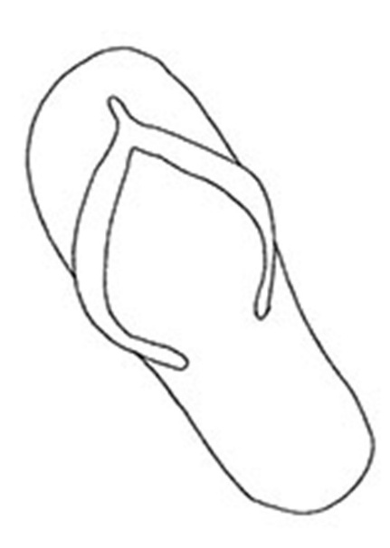“

Motivacija:
Učenici motre sljedeće fotografije:

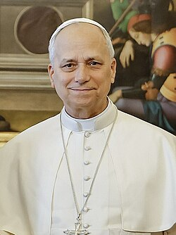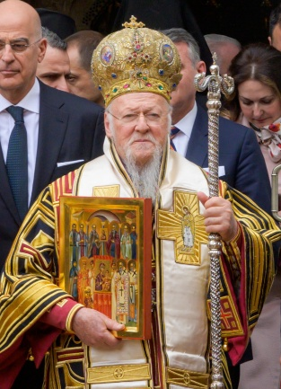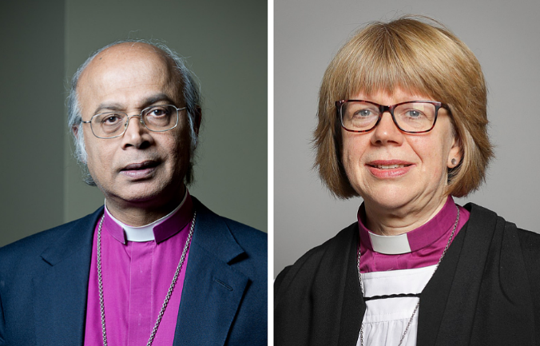

Razgovor:
- Što prvo primjećujete na ovim fotografijama?
- Prepoznajete li ikoga od njih?
- Kako su odjeveni ovi crkveni ljudi?
- Oni predstavljaju Katoličku, Pravoslavnu i Protestantsku Crkvu. Jeste li čuli nešto vezano uz te nazive?
- Mislite li da svi oni imaju istu zadaću? Zašto?
- Tko vodi Katoličku Crkvu?
- Na drugoj slici je ekumenski pravoslavni patrijarh Bartolomej I. On ima posebnu važnost u promicanju ekumenizma. Tko želi pročitati značenje riječi „ekumenizam“ u udžbeniku, str. 105?
- Što mislite kako možemo biti povezani iako smo različiti?

Najava teme: Danas ćemo otkriti kako smo svi mi, iako različiti, dijelovi jedne jedinstvene obitelji koju je osnovao Isus – naučit ćemo što je to Kristova Crkva.

SREDIŠNJI DIO

Prijedlozi aktivnosti:

Aktivnost 1: „Obrada teksta“
Vjeroučitelj će pročitati uvodni tekst „Kristova Crkva“, a učenici tekstove „Jedan Krist – različite Crkve“ i „Da svi budu jedno“, udžbenik, str. 105.

Razgovor:
- Što je Crkva? (Zajednica Kristovih vjernika.)
- Po čemu smo svi jednaki u Crkvi? (Po sakramentu krštenja.)
- Koje sve službe postoje u Crkvi i koje su im uloge? (papa, biskupi, svećenici, vjernici laici)

PAPA
|
BISKUPI
|
SVEĆENICI
|
VJERNICI LAICI

Ključne poruke:
- Crkva kao zajednica: Po krštenju smo svi jednaki (papa, biskupi, svećenici i laici).
- Svi imamo različite darove i službe, ali smo jedno u Kristu.
- Službe u Crkvi: Papa upravlja Crkvom u ime Kristovo, biskupi se brinu za biskupije, a svećenici za župe.
- Jedinstvo i podjele: Isus je želio jednu Crkvu, ali su kroz povijest nastali nesporazumi i podjele.
- Danas postoje mnoge kršćanske Crkve, ali svi vjeruju u Isusa.
- Ekumenizam: Pokret za jedinstvo svih kršćana koji vjeruju u istoga Boga i slijede Isusa.
- Isus je molio: „Da svi budu jedno.“ I danas nas poziva na mir, jedinstvo i ljubav i zajedništvo.

Aktivnost 2: „Video - zapis“:
Učenici će pogledati video – zapis: „dubrovniktv.net - Molitva za jedinstvo kršćana u dubrovačkoj katedrali“; 1:15 min; Izvor: DubrovnikTVnet Dubrovnik; YouTube

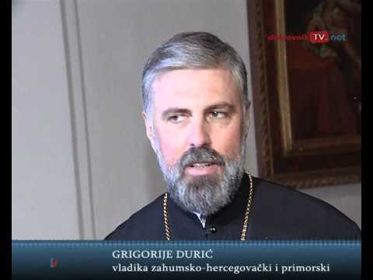

Razgovor:
- Tko je prisustvovao ovoj molitvi u dubrovačkoj katedrali?
- Kako vi gledate na te susrete, bi li i vi napravili isto?
- Kakve promjene donose ti susreti?

Aktivnost 3: „Tko što radi?“: ----> BILJEŽNICA
Učenici će uz pojmove napisati što tko radi u Crkvi, npr. papa – vodi Crkvu, biskup – vodi biskupiju, svećenik – služi u župi, vjernici – pomažu zajednici.
Naslov:

Kristova Crkva

papa –
biskup –
svećenik –
vjernici –

Aktivnost 4: „Glasnik mira“:
Vjeroučitelj će izrezati kartice. Učenici će izvući karticu sa situacijom svađe i smisliti kako donijeti mir među ljude.

Dvoje učenika želi sjediti na istom mjestu u klupi.
U nogometu se učenici svađaju je li bio gol.
Brat i sestra prepiru se oko daljinskog upravljača.
Dvoje prijatelja želi istu igračku u isto vrijeme.
U skupini nitko ne želi slušati tuđe prijedloge.
Učenik se naljutio jer ga je netko slučajno gurnuo u redu.
Dvoje učenika svađa se tko će prvi pisati po ploči.
Prijatelji se prepiru jer je jedan zaboravio vratiti posuđenu olovku.
Učenici se rugaju jedni drugima zbog pogreške u zadatku.
Dvoje učenika ne želi zajedno raditi u paru.
Netko je bez pitanja uzeo tuđu bilježnicu.
Učenici se svađaju tko je kriv za nered u učionici.

Aktivnost 5: „Put do jedinstva“:
Učenici će nacrtati stazu i upisati korake: oprost, dobrota, pomoć, molitva, ljubav.

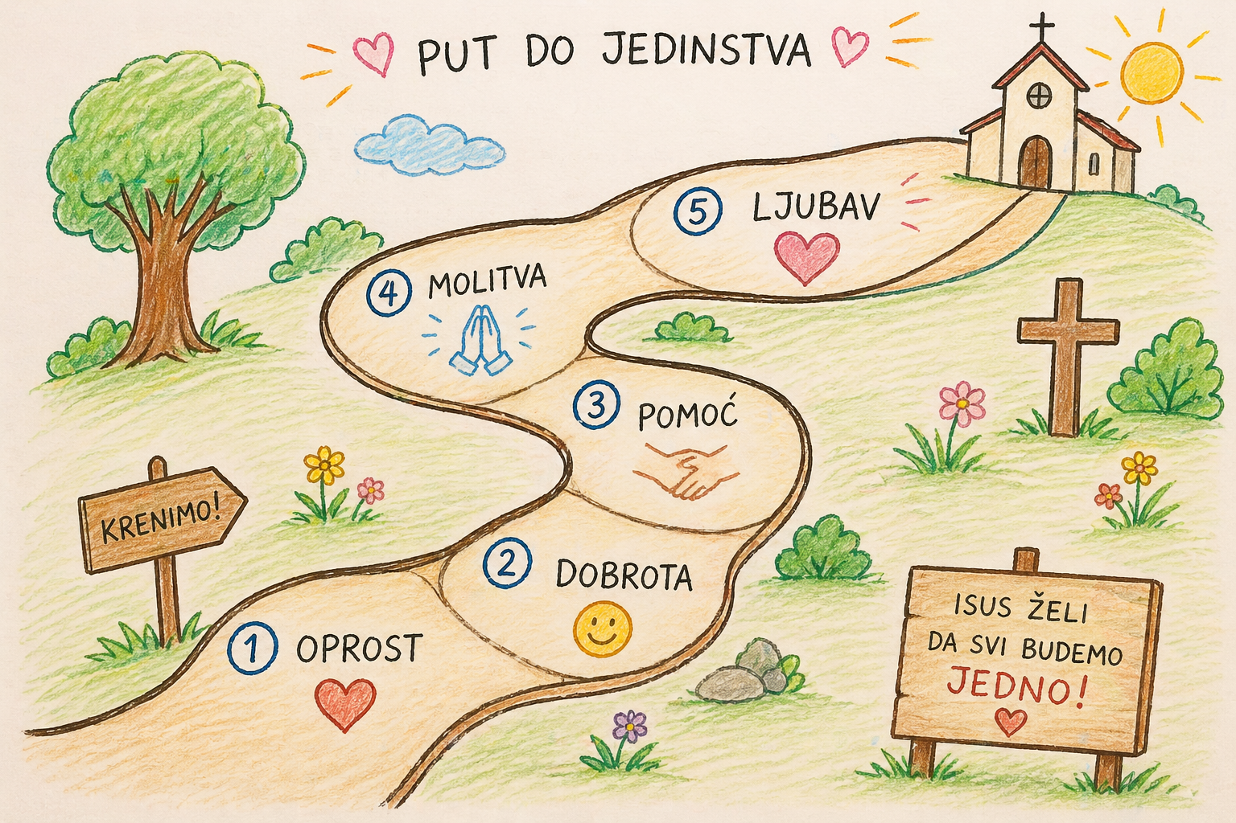

Aktivnost 6: „Istina ili zabuna?“:
Učenici će palcem gore i palcem dolje izreći jesu li tvrdnje točne ili netočne.

- Crkva je samo zgrada u kojoj se molimo.
- Crkva je zajednica Kristovih vjernika.
- Po krštenju postajemo članovi Crkve.
- Isus je želio da njegovi učenici budu podijeljeni.
- Papa vodi Katoličku Crkvu.
- Biskupi brinu o Crkvi u različitim krajevima svijeta.
- Svećenici služe vjernicima u župama.
- U Crkvi samo svećenici mogu činiti dobro.
- Vjernici laici također imaju mjesto i službu u Crkvi.
- Isus je molio: „Da svi budu jedno.“
- Ljubav i zajedništvo pomažu graditi Crkvu.
- U Crkvi nitko nije važan osim vođa.

Aktivnost 7: „Zastava zajedništva“:
Rad u paru. Učenici će osmisliti zastavu Crkve sa simbolima vjere, mira i ljubavi, npr.

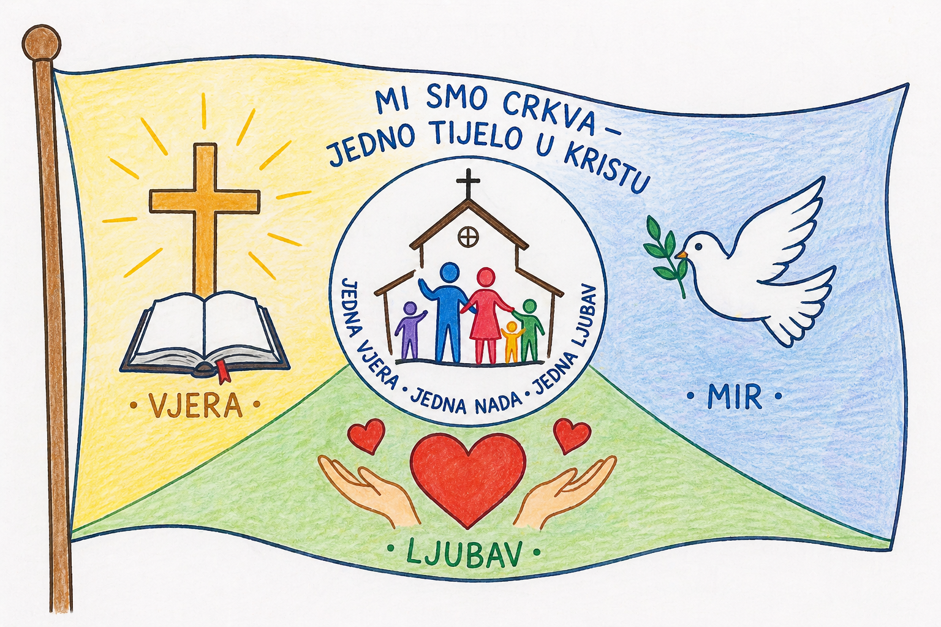

Aktivnost 8: „Šifra prijateljstva“:
Učenici će rješavati šifru koja otkriva rečenicu:

12 = J |  | 11 = M |  | 3 = U |  | 13 = N
1 = I |  | 5 = E |  | 6 = L
7 = D |  | 4 = Ž |  | 9 = B
10 = O |  | 8 = A |  | 2 = S

Zapiši slova prema brojevima:

1 – 2 – 3 – 2
4 – 5 – 6 – 1
7 – 8
9 – 3 – 7 – 5 – 11 – 10
12 – 5 – 7 – 13 – 10

Aktivnost 9: „Balon prijateljstva“:
Učenici će, glumeći novinare, intervjuirati jednog učenika koji glumi apostola Petra o tome kako se osjećao dok je krstio tri tisuće ljudi.

Aktivnost 10: „Detektivi Višeslavove krstionice“:
Učenici će nacrtati balon i na njega zapisati i ukrasiti jednu osobinu zbog koje je lijepo biti dio Crkve (pomoć, ljubaznost, molitva), npr.

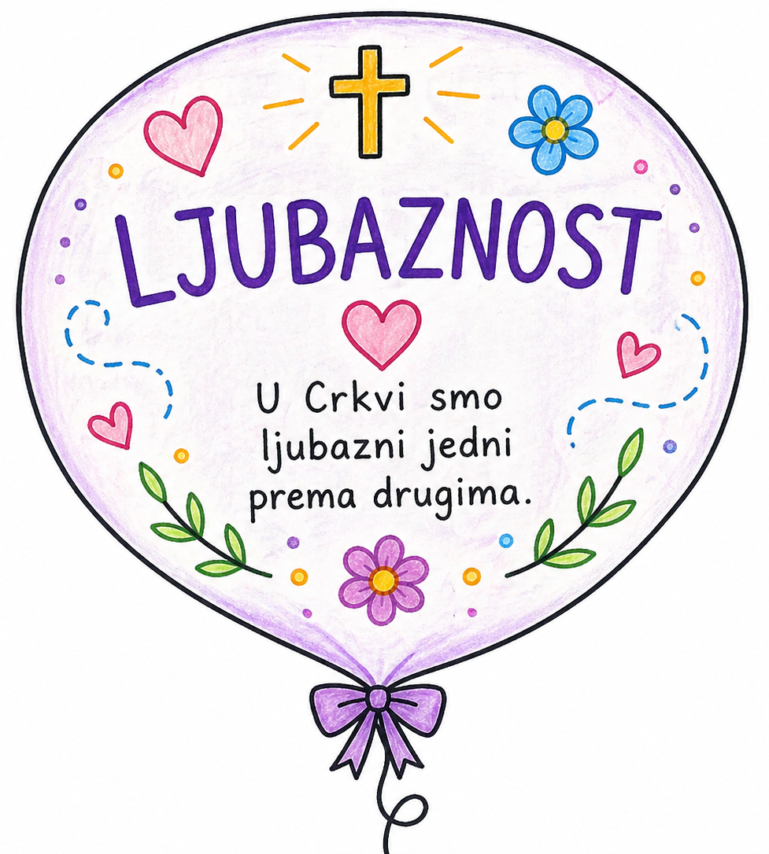

Aktivnost 11: „Glasovi zajedništva“:
Učenici će zajedno smisliti kratku pjesmicu o Crkvi i otpjevati je.

Aktivnost 12: „Poruka drugome“:
Učenici će anonimno napisati kratku poruku podrške nekome iz razreda kao što to čine članovi prave zajednice.

Aktivnost 13: „Naša zajednička molitva“:
Učenici će zajedno ispisati i izmoliti kratku molitvu za jedinstvo svih kršćana.

Aktivnost 14: „Papina pošta“:
Učenici će napisati kratko pismo ili nacrtati crtež za papu Lava, govoreći mu kako oni u svojoj župi pomažu svećeniku i biskupu.

Aktivnost 15: „Stablo biskupije“:
Učenici će nacrtati stablo gdje je korijen Isus, deblo papa, grane biskupi, a listovi svi mi vjernici.

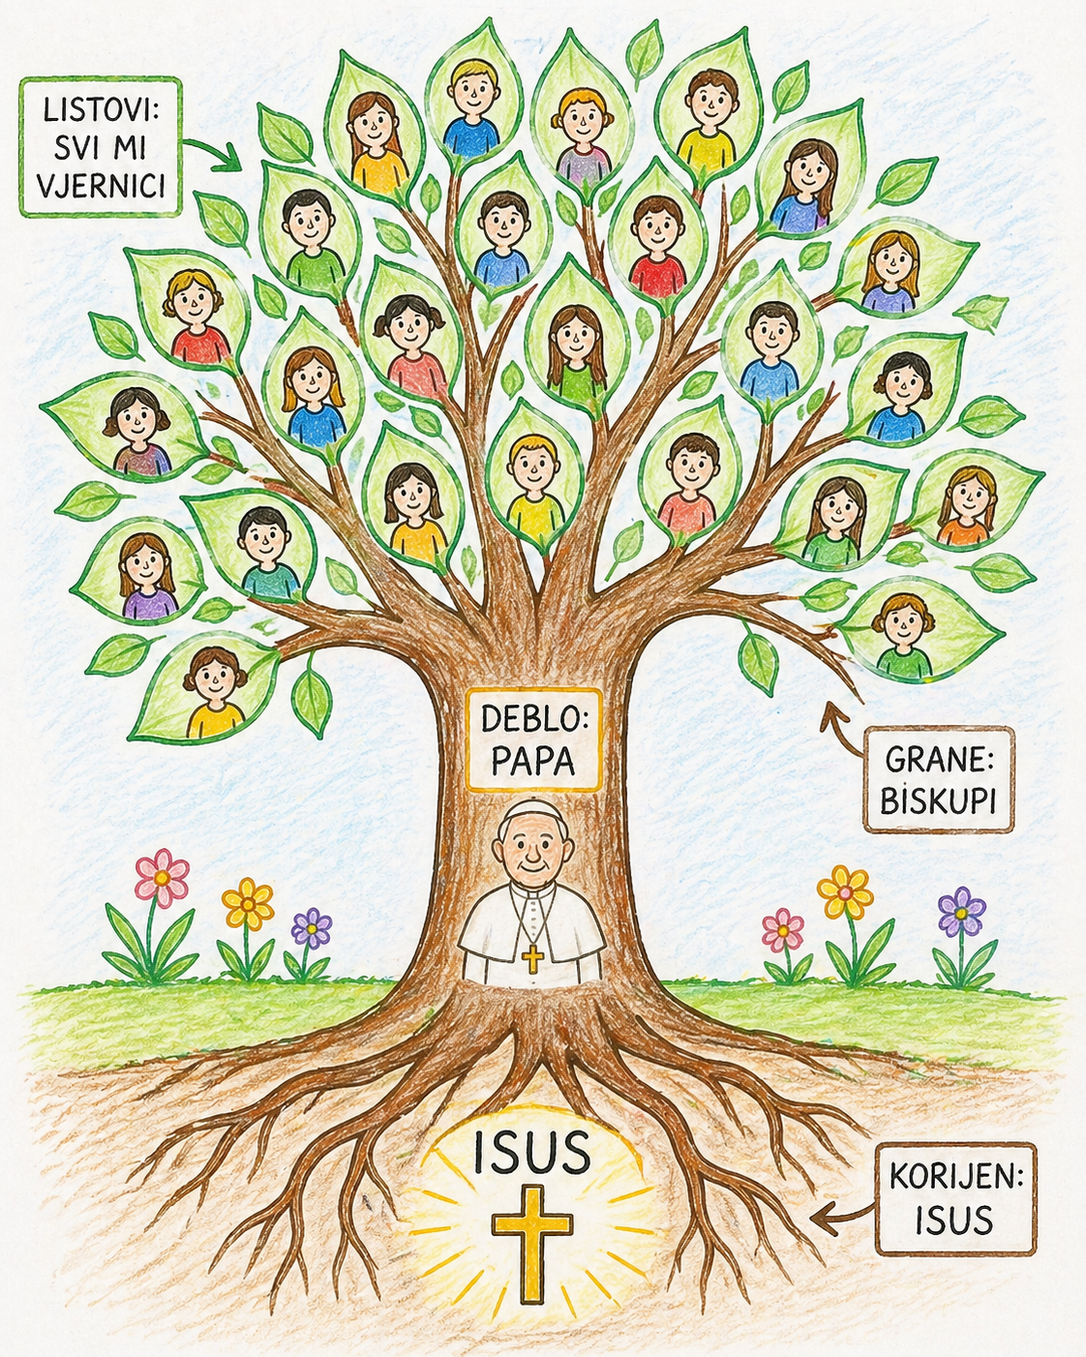

Aktivnost 16: „Rječnik jedinstva“:
Učenici će od ponuđenih izmiješanih slova sastavljati ključne riječi: EKUMENIZAM, KRŠTENJE, ZAJEDNICA, SLUŽBA.

- M E Z N I K U E A M
- T N J E K Š R E
- A D I E C A N Z J
- S Ž L A B U

Aktivnost 17: „Crkva u mom mjestu“:
Učenici će opisati svoju župu i tko sve u njoj djeluje.

Aktivnost 18: „Pismo Isusu“:
Učenici će napisati kratko pismo Isusu (3–5 rečenica) u kojemu mu govore što njima znači biti dio Crkve i za što su mu zahvalni. Pisma ne moraju biti javna – to je osobni razgovor s Isusom.

Aktivnost 19: „Nedovršene rečenice“:
Učenici će dovršiti rečenice:
- Crkva je zajednica…
- U Crkvi postoje različite službe jer…
- Isus je htio da svi budu jedno, što znači…
- Ekumenizam me podsjeća na to da…
- Ja sam dio Crkve jer…

Aktivnost 20: „Istraživački zadatak: Svetišta Hrvatske“:
Učenici će na karti Hrvatske označiti tri velika katolička svetišta (Marija Bistrica, Trsat, Sinj) i ukratko napisati zašto su važna.

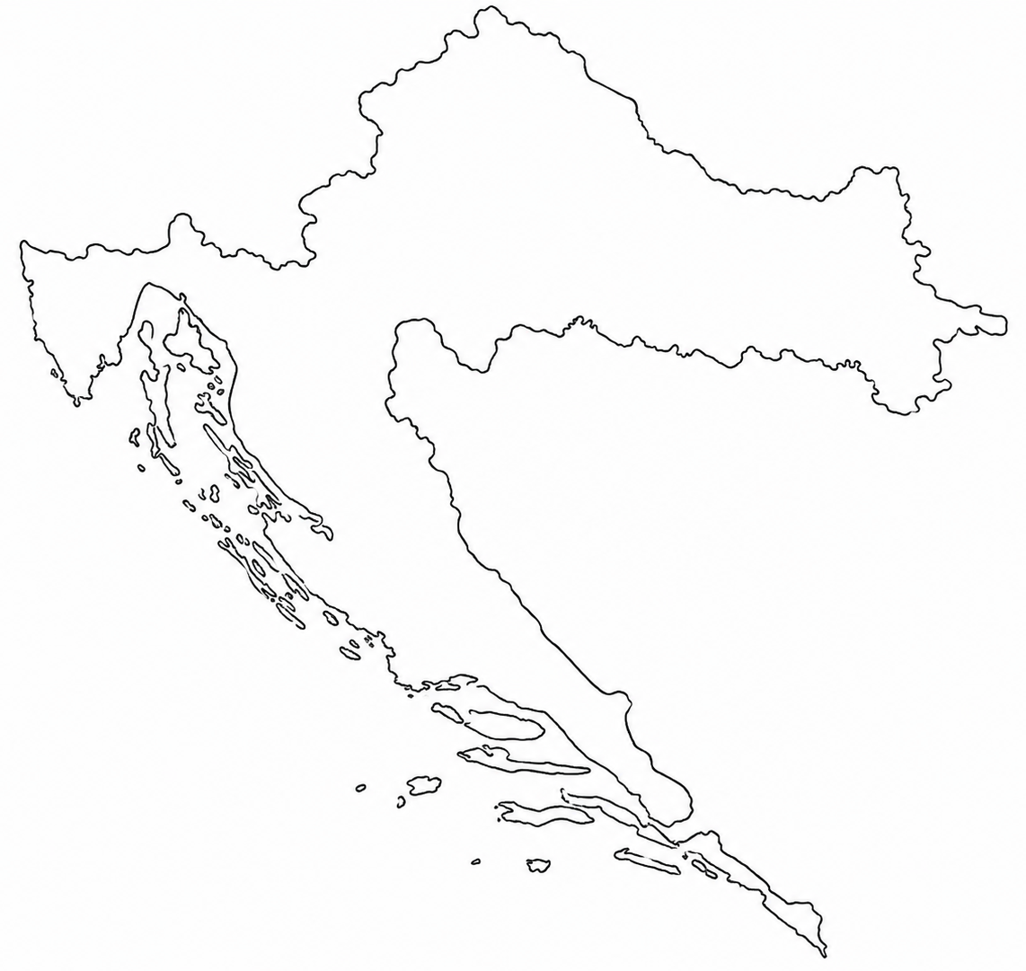

Aktivnost 21: „Ekumenska čestitka“:
Učenici će izraditi čestitku za jedinstvo kršćana na kojoj piše: Draga braćo i sestre, molimo da svi budemo jedno!, npr.

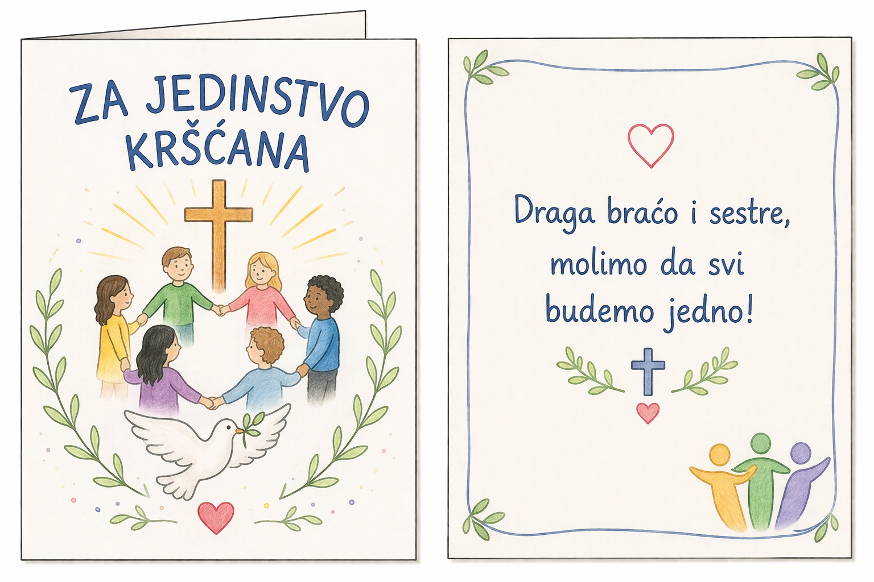
Aktivnost 22: „Simbolički brod Crkve“:
Učenici će na velikom papiru nacrtati brod koji predstavlja Crkvu. Svaki učenik nacrta i izreže jednu figuru (Isusa, sebe, prijatelja, svećenika, papu…) i zalijepi je na brod, npr.

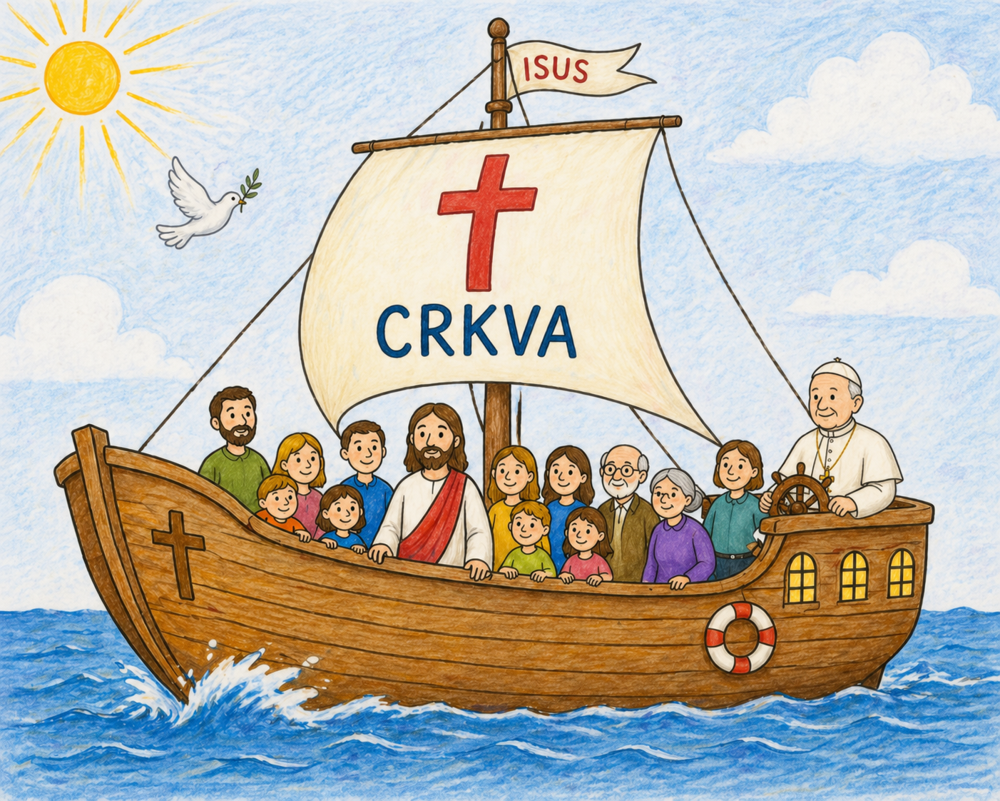

Aktivnost 23: „Isusova molitva u stripu“:
Učenici će nacrtati strip (4–6 sličica) u kojem Isus moli Oca „Da svi budu jedno“. U oblačićima pišu Isusove riječi iz Iv 17, udžbenik, str. 105, npr.

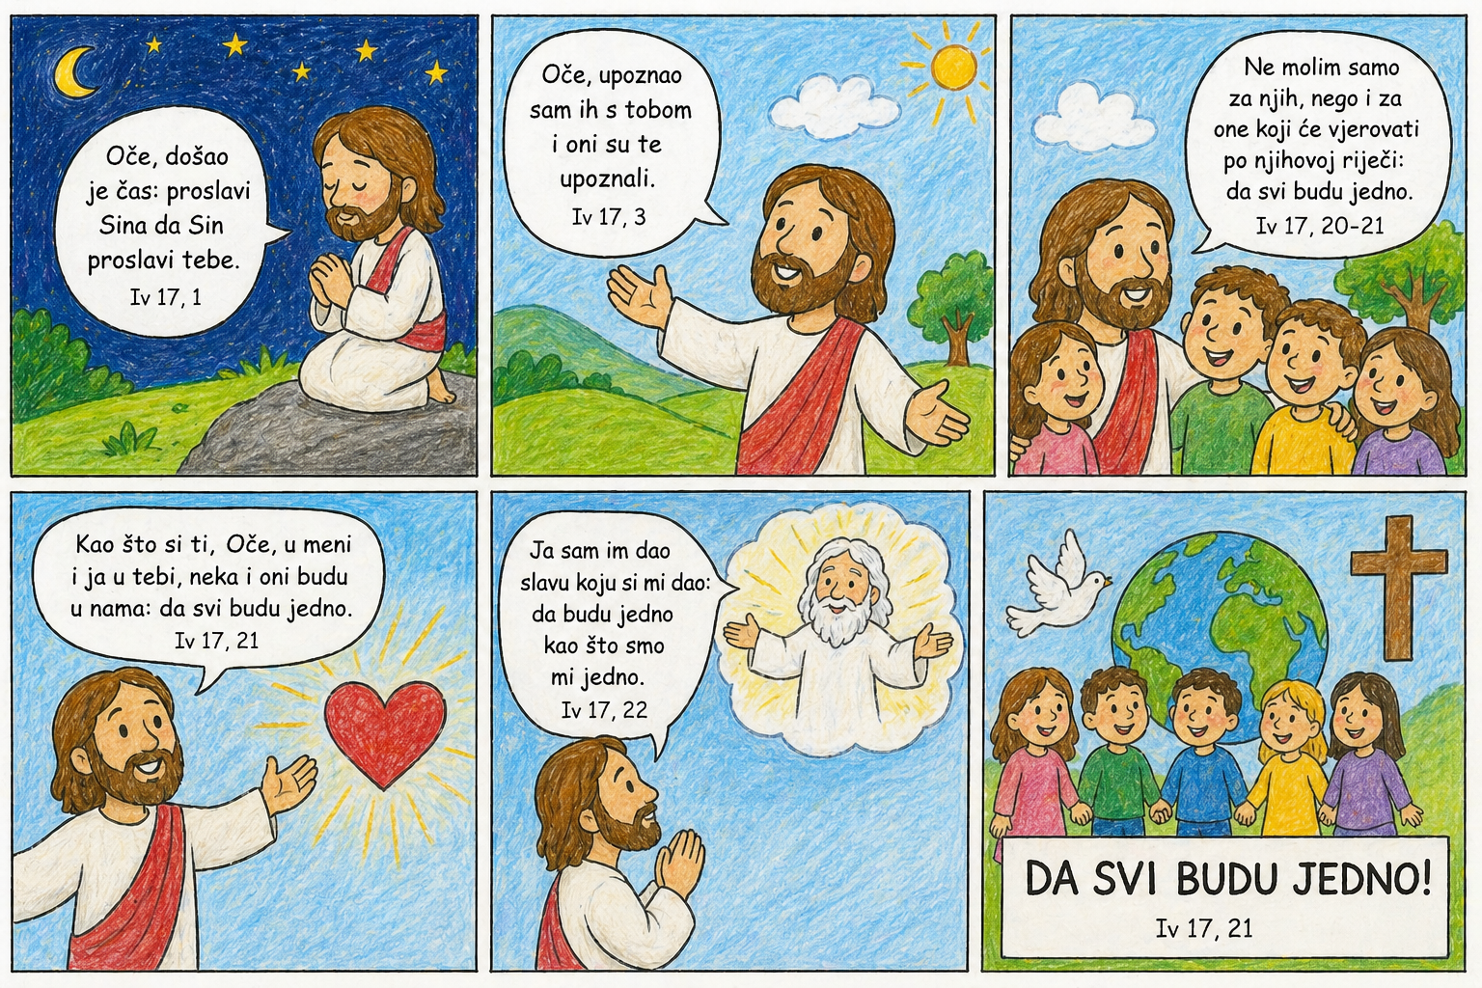

Aktivnost 24: „Poučna priča“:
Vjeroučitelj će pročitati poučnu priču.

Brod koji plovi zajedno
Jednom je u malom primorskom selu živio stari brodograditelj Marko. Sagradio je velik i lijep brod, ali je svakom mornaru dao drugačije veslo: jedno crveno, jedno plavo, jedno zeleno, jedno žuto. Mornari su se počeli svađati: „Moje veslo je najljepše!“, „Ne, moje je najjače!“ Brod je počeo ploviti u krug i gotovo se nasukao.
Tada je kapetan, koji je bio sličan Isusu, rekao: „Sva vesla su potrebna. Ako svi veslamo zajedno, makar i različitim veslima, stići ćemo u sigurnu luku.“ Mornari su poslušali. Brod je krenuo ravno, brzo i sigurno.

Pouka: Kristova Crkva je poput tog broda. Svi smo različiti – po darovima, službama i narodima – ali kad veslamo zajedno u ljubavi i poslušnosti Kristu, plovimo prema nebeskoj luci. Jedinstvo ne znači da svi moramo biti isti, nego da svi idemo prema istom cilju – Isusu.

Aktivnost 25: „Zapišimo!“: ----> BILJEŽNICA
Učenici će u bilježnicu prepisati.
Naslov:

Kristova Crkva

Crkva je zajednica Isusovih vjernika.
Isus želi da svi budu jedno.
U Crkvi svatko ima svoje mjesto i darove.
Ljubav i zajedništvo grade Crkvu.

Aktivnost 26: „Radna bilježnica“:
Učenici će uz pomoć vjeroučitelja rješavati 2. zadatak RB, str. 84 i zadatke na str. 85.

Aktivnost 27: „Digitalni udžbenik“
Učenici će preko pametne ploče, ili tableta riješiti zadatak iz digitalnog udžbenika.

klikni ovdje - poveznica (ispravno pisanje Crkva i crkva u rečenici - vježba)

Kod:



Predstavljanje rezultata.

Aktivnost 28: Mikropauza:
Vjeroučitelj je koristi po želji u bilo kojem trenutku sata kada opadne koncentracija učenika. To može biti bilo što: vic, zagonetka, pitalica, šetnja po razredu, pjesmica i sl. nevezano uz vjeronaučno gradivo. Pripaziti na pristojnost sadržaja! Ako vic sadrži neka imena učenika iz razreda npr. Ivica i Marica, promijeniti ih.

Zagonetka
Zašto se matematika uvijek svađa s poviješću?
Zato što povijest voli stare stvari, a matematika voli nove zadatke!

ZAVRŠNI DIO

Aktualizacija sa sintezom:
Razgovor:
- Što možemo učiniti da se nitko u našem 'razrednom zajedništvu' ne osjeća odbačeno, kao što Isus ne odbacuje nikoga u Crkvi?
- Kako možemo biti pravi članovi Kristove Crkve u obitelji i školi?

Zaključak:
- Crkva je velika obitelj svih koji vjeruju u Isusa.
- U njoj svatko može činiti dobro.
- Isus nas poziva na jedinstvo, ljubav i mir.

Domaća zadaća:
Učenici će riješiti, ili dovršiti rješavanje 2. zadatka RB, str. 84 i zadatke na str. 85.

Ili:

Učenici će napisati pet načina kako mogu biti dobar član Kristove Crkve.

Samovrednovanje:
Učenici koji smatraju da su odlično shvatili gradivo će govoriti „Da…da…da…da…“. Učenici koji nisu ništa razumjeli će govoriti „Ne… ne… ne… ne…“

Molitveni završetak:

Isuse, hvala ti za tvoju Crkvu.
Pomozi nam da budemo dobri, složni i radosni članovi tvoje zajednice.
Neka našim riječima i djelima širimo tvoju ljubav. Amen.

ili:

Anđele, čuvaru mili…

ili:

Učenici će poslušati pjesmu „Anđele, čuvaru mili…“; 3:36; Autor: Marinko Grubešić; Izvor: YouTube

